IV РАЗРЕД | Друштво физичара Србије | ОКРУЖНИ НИВО  14.03.2015.
IV РАЗРЕД | Министарство просвете, науке и технолошког развоја Републике Србије | ОКРУЖНИ НИВО  14.03.2015.
IV РАЗРЕД | ЗАДАЦИ | ОКРУЖНИ НИВО  14.03.2015.
1. Идеалан Дизелов циклус почиње адијабатском компресијом гаса (процес 1-2), затим следи изобарска експанзија (процес 2-3), након тога адијабатска експанзија гаса (процес 3-4), и на крају циклус се завршава изохорским процесом (процес 4-1). Нацртати дати циклус у - дијаграму. Ако се уведу параметри (-степен компресије), и (-степен предекспанзије), где су индексима означена стања гаса, одредити коефицијент корисног дејства циклуса преко параметара , и коефицијента адијабате , и одредити његову вредност. Вредности претходно наведених параметара су , , и . Радни гас сматрати идеалним.

2. У хоризонталној равни постављен је, у положај као на слици, танак и хомоген штап масе и дужине . Штап мирује. Kуглица масе , занемарљивих димензија, креће се ка штапу брзином константног интензитета у правцу нормалном на правац штапа, и удара у штап на растојању од његовог центра ( тачка C , слика 1). Судар куглице и штапа је апсолутно еластичан. Одредити колико треба да износи растојање тако да су непосредно након судара брзине куглице и центра масе штапа једнаке по интензитету. Трење у систему занемарити. Помоћ: Посматрано кретање штапа се може посматрати као комбинација транслаторног кретања центра масе штапа и ротације око њега.

3. Свемирски брод сопствене дужине креће се брзином у односу на непокретни систем референције. Са његовог задњег краја бачена је лопта брзином у односу на брод у правцу и смеру кретања брода. Одредити колико растојање пређе лопта пре него што удари у предњи крај брода и колико траје њен лет у систему везаном за: а) брод, б) непокретни систем референције, ц) лопту (сопствени систем референције лопте).

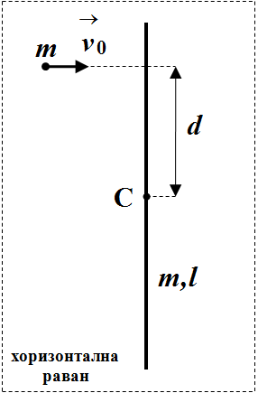
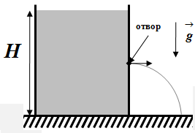
4. Отворен суд фиксиран је у верикалном положају за хоризонталну подлогу. У суд је наливена вода до висине (слика 2). На којој висини у односу на дно суда би требало направити мали отвор да би млаз воде имао максимални домет по хоризонталној подлози? Колика је у том случају вредност максималног домета млаза? Контракцију млаза занемарити. Површина отвора је занемарљива у односу на површину попречног пресека суда. Вода кроз отвор истиче у хоризонталном правцу.
Слика 1.
Слика 2.

5. мезон је честица масе мировања и неодређености енергије . Честица је произведена са импулсом и накнадно се распала на електрон и позитрон (). Одредити пут који пређе честица пре распада у лабораторијском систему референције. Ако је процес распада симетричан (интензитети импулса електрона и позитрона су једнаки у лабораторијском систему референције) одредити енергију електрона и угао између правaца кретања електрона и мезона у лабораторијском систему референције. Редукована Планкова константа је , брзина светлости у вакууму је , маса мировања електрона је .

Напомена: Сва решења детаљно објаснити! Сваки задатак носи 20 поена.
Задатке припремили: Владимир Чубровић и др Владимир Марковић
Рецензенти: др Владимир Марковић и Владимир Чубровић
Председник комисије: Проф. др Мићо Митровић, Физички факултет, Београд
Свим такмичарима желимо успешан рад!
I V PАЗРЕД | Друштво физичара Србије | ОКРУЖНИ НИВО  14.03.2015.
I V PАЗРЕД | Министарство просвете, науке и технолошког развоја Републике Србије | ОКРУЖНИ НИВО  14.03.2015.
I V PАЗРЕД | РЕШЕЊА | ОКРУЖНИ НИВО  14.03.2015.
1. Коефицијент корисног дејства циклуса је , при чему је [3п] и [3п]. Како важи добијамо да је [1п] тј. . За процес 1-2 важи (1) [2п]. За процес 2-3 важи (2) [2п]. За процес 3-4 важи [2п], јер је . Ако претходни израз напишемо у облику , и искористимо релације (1) и (2) добијамо [2п]. Коефицијент корисног дејства циклуса дат је изразом и износи [2+1п].
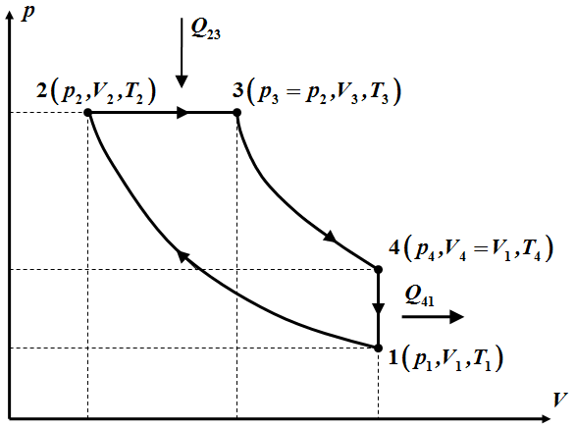
Правилно нацртан циклус у -дијаграму носи 2 поенa.
Напомена. Истим бројем поена бодовати и ако је написано и

2. Ма какво кретање крутог тела у простору, увек се може представити (разложити), на транслацију произвољно изабраног полa крутог тела, и ротацију око одређене осе која пролази кроз изабрани пол крутог тела. По услову задатка за пол штапа (пол крутог тела) одабрали смо центар масе штапа.

Како на тела не делују спољашње силе, непосредно пре и непосредно након судара, важе закони одржања импулса, енергије и момента импулса.
Из закона одржања импулса [4п] добијамо (1). Ако применимо закон одржања енергије добијамо следећу једначину [6п] (2) . Помоћу релације (1) и једначине (2) добијамо [2п] (3). Примењујући закон одржања момента импулса добијамо следећу једначину [6п] (4). Када у једначину (4) убацимо релације (1) и (3) добијамо да тражено растојање износи [2п].

3. а) У систему везаном за брод лопта пређе растојање [1п] крећући се брзином и за то јој је потребно време [1п]. Први начин: б) У непокретном систему референције брзина лопте је једнака [3+1п], док је дужина брода једнака [2п], тако да лопта пређе растојање [5п], где је тражено време лета лопте. Из претходног добијамо [1п] и [1п]. ц) У сопственом систему референције лопта мирује, тако да је [1п], али јој се задњи крај брода приближава брзином , при чему је дужина брода једнака [2п] , тако да је укупно време које протекне пре него што стигне до ње једнако [1+1п].
Други начин: Просторно-временски интервал је исти у свим системима референције тдј.: а) , ц) [1п], [3п], одакле је [1п], б) У систему везаном за брод просторни и временски интервали су и [1п], док су Лоренцове трансформације представљене следећим формулама [5п] и [5п] тако да је [1п] () , и [1п] ().

4. По Торичелијевој теореми, вода истиче из посуде брзином [4п]. Домет воде је тј. [6п]. Максимални домет се одређује из услова [4п] тако да је [3+1п] и [1+1п].

5. Сопствено време живота мезона је [2+1п]. Време живота у лабораторијском систему референције је тако да је пређени пут мезона пре распада једнак
[3+1п]. За симетричан распад закони одржања енергије и импулса су редом: [3п] и [3п]. Дакле, [2+1п], и [2+1п], тдј. [1п].

